
Laboratório de Eletricidade I
Professor Jair Medeiros Junior
Aluno Jorge Nami Harbes
Sistemas de Informação – 2021.2
Atividade 7 – Relatório sobre vídeo “Dois interruptores e uma tomada”

Neste vídeo, o autor tem como objetivo ensinar a instalação de um interruptor duplo co tomada (figura 1) em uma instalação elétrica, o que segundo ele, é considerado uma instalação mais difícil para muitos eletricistas. Este equipamento cria a possibilidade de acionarmos duas lampadas e ligarmos um aparelho elétrico/eletrônico no mesmo local, gerando muita praticidade. Pra iniciarmos necessitaremos de duas lampadas, o interruptor duplo com tomada, um detector de tensão, uma chave philips e conectores da linha 222 que servirão para unir os cabos.
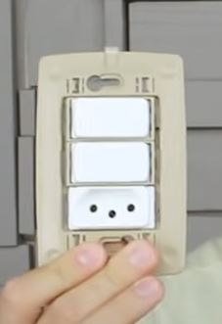Figura 1

Teremos três cabos chegando para a instação, uma fase, um neutro e um terra, sendo utilizada a mesma fase para todo o circuito, sendo permitido assim apenas em unidades habitacionais (residências) e não poderá ser utilizado o mesmo ponto para energizar a casa inteira. Podem haver alguns pontos com esse tipo de instação, desde que eles não ultrapassem 16 amperes de corrente no ponto em questão.

Iniciando a instação precisaremos derivar o neutro para a tomada e para as lâmpadas, para isso utilizaremos um conector, nele serão conectados os neutros das lâmpadas (já feitas as derivações) e o neutro da tomada. Também utilizaremos um conector para a fase, derivando ela para a tomada e os dois interruptores. Deve sempre se atentar para os indicadores presentes na tomada e interruptores, na tomada uma das entradas aparece um “N” (figura 2) para a ligação do neutro, o aterramento é sempre no meio onde aparece o simbolo de “terra” e a fase sempre no ultimo “borne” que sobrar.
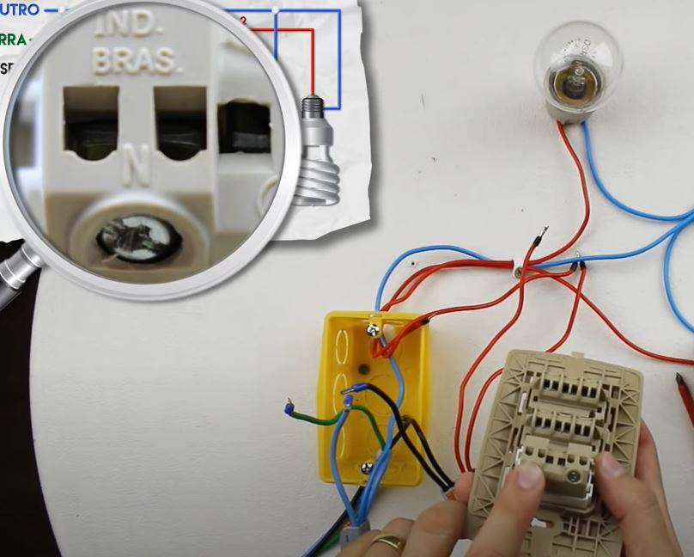Figura 2

Passaremos para a instalação dos interruptores, começando pela fase dos dois, no interruptor existe a indicação do local onde conectar a fase chamada “F/L”, que siginifica fase ou linha, conectaremos assim as duas fases no borne “F/L” de cada um dos interruptores, e pra finalizar teremos os dois retornos das lâmpadas, que serão também conectados nos interruptores para que seja possível fechar o circuito e acionar as lâmpadas. Toda a instalação deve ficar configurada conforme consta na figura 3. Depois iremos conferir a tração em cada cabo para nos certificarmos de que todas as conexões estão firmes antes de energizar o equipamento, finalizaremos embutindo todos os cabos na caixa.
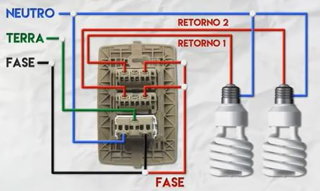Figura 3

Por fim energizaremos o circuito e efetuaremos os testes adequados para confirmar se o funcionamento de cada um dos terminais está bom, para isso acenderemos as duas lâmpadas, conectaremos um aparelho elétrico para utilização na tomada, após feito isso e com tudo em seu devido funcionamento, mediremos a corrente na fase de entrada de todo o circuito para garantirmos que não ultrapasse os 16 amperes.

